Navodila za izpolnjevanje vloge za pridobitev dvojnika dovoljenja za prodajo tobaka, tobačnih in povezanih izdelkov

Pripravili:
Uredništvo portala SPOT (MJU)
Špela Struna (MZ)

Ljubljana, december 2018

Kazalo vsebine
1. UVOD 3
2. Navodilo za izpolnjevanje vloge za pridobitev dvojnika dovoljenja za prodajo tobaka, tobačnih in povezanih izdelkov 4
2.1. Prijava v sistem e-VEM 4
2.2. Izbira podjetja 4
2.3. Izbira postopka 5
2.4. Nova vloga 6
a. Dopolnitev vloge 10
b. Umik vloge 12
2.5. Spremljanje statusa vloge 13

Kazalo slik
Slika 1:Prijava v sistem 4
Slika 2: Delo s poslovnim subjektom 5
Slika 3: Izbira postopka 5
Slika 4: Nova vloga ali nadaljevanje 6
Slika 5: Vlagatelj 6
Slika 6: Podatki o dvojniku 7
Slika 7: Izpis/predogled vloge 8
Slika 8: Podpis v SiPASS 8
Slika 9: Prenos celotne vloge in oddaja 9
Slika 10: Zaključek 9
Slika 11: Namizje podjetja – Seznam vlog v postopkih 10
Slika12 : Namizje podjetja – Podatki o vlogi 10
Slika 13: Obrazec »dopolnitev vloge« 11
Slika 14: Namizje podjetja - Podatki o vlogi« 12
Slika 15: Umik vloge 12
Slika 16: Namizje podjetja – Seznam vlog v postopkih in Delni seznam oddanih vlog 13

UVOD

V septembru 2018 je bil na portalu e-VEM, po novem SPOT- Slovenska poslovna točka, vzpostavljen nov postopek za oddajo elektronske vloge za izdajo dovoljenj za prodajo tobaka, tobačnih in povezanih izdelkov. V decembru 2018 je dodana tudi vloga za pridobitev dvojnika tega dovoljenja.

Pravna podlaga:
- Zakon o omejevanju uporabe tobačnih in povezanih izdelkov (Uradni list RS, št. 9/17 29/17, v nadaljnjem besedilu: ZOUTPI) in
- Pravilnik o dovoljenjih za prodajo tobaka, tobačnih in povezanih izdelkov (Uradni list RS, št. 53/18).

V primeru uničenja, izgube ali poškodbe dovoljenja za prodajo tobaka, tobačnih izdelkov in povezanih izdelkov bo mogoče zaprositi za izdajo dvojnika dovoljenja na elektronski način. Storitev je brezplačna. Oddaja vloge za dvojnik bo štela za potrdilo, da je izdaja le tega v teku.

Navodilo za izpolnjevanje vloge za pridobitev dvojnika dovoljenja za prodajo tobaka, tobačnih in povezanih izdelkov

Prijava v sistem e-VEM

Pred pričetkom izpolnjevanja vloge se je najprej potrebno prijaviti v portal e-VEM na tem naslovu – http://evem.gov.si/evem/drzavljani/zacetna.evem .

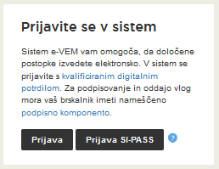
Slika 1:Prijava v sistem

Svetujemo vam, da se prijavite prek prijave SI-PASS, saj bo ta prijava postala kmalu obvezna. Navodila za registracijo so dostopna tukaj.

Izbira podjetja

Po uspešni prijavi v sistem e-VEM je potrebno izbrati poslovni subjekt za katerega oddajate vlogo. Če je ta subjekt samostojni podjetnik se v polje »Vpišite davčno številko s.p.« vpiše davčna številka subjekta. Če pa gre za ostale poslovne subjekte, pa se v polje »Vpišite 10 mestno matično številko« vpiše matična številka poslovnega subjekta. Izbiro zavezanca se lahko opravi tudi s klikom na davčne številke v razdelku »Zadnja uspešna iskanja« ali »Pooblastila«. Uporabnik portala lahko izbere le poslovni subjekt pri katerem je v PRS (Poslovni register Slovenije) registriran kot odgovorna oseba. Če bo vloge oddajal uporabnik, ki ni odgovorna oseba, si mora urediti pooblastilo. Navodila za izvedbo postopka pooblaščanja so na voljo na tej spletni strani.

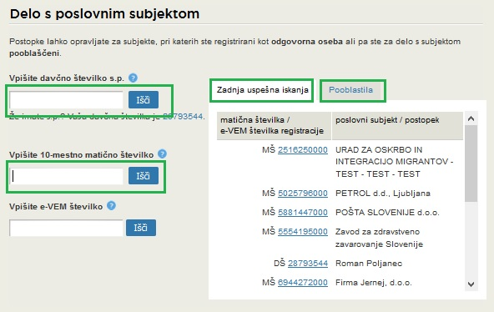
Slika 2: Delo s poslovnim subjektom

Izbira postopka

Med postopki za izbrano podjetje v kategoriji MZ izberete postopek »Vloga za izdajo dvojnika dovoljenja za prodajo tobaka, tobačnih in povezanih izdelkov«.

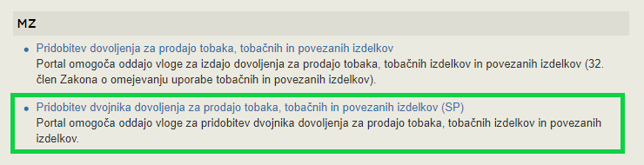
Slika 3: Izbira postopka

Nova vloga

V primeru, da ste predhodno že začeli z oddajo vloge in je še niste oddali vam portal ponudi nadaljevanje z obstoječo vlogo. S klikom na »Začni novo« začnete z novo vlogo.

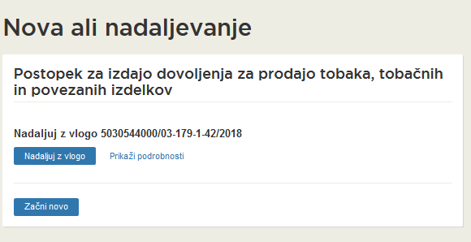
Slika 4: Nova vloga ali nadaljevanje

- Korak: Izpolnjevanje vloge
V prvem delu prvega koraka so najprej vidni vaši osebni podatki, ki se prepišejo iz prijavnega sistema SiPASS, ter osnovni podatki vašega podjetja, ki se prepišejo iz PRS.

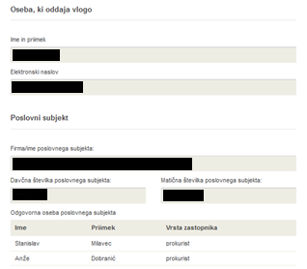
Slika 5: Vlagatelj
Sledi vpis podatkov o dovoljenju.
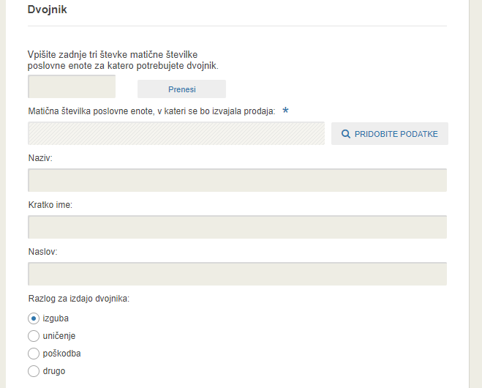
Slika 6: Podatki o dvojniku

Vlogo lahko oddate za izdajo enega dvojnika. Vpišite zadnje tri števke matične številke in kliknite na gumb Prenesi. Podatek se prenese v obvezno polje Matična številka poslovne enote, nato kliknite na gumb »PRIDOBITE PODATKE«. Ostali podatki poslovne enote se pridobijo in predizpolnijo iz PRS.
Izberete še razlog za izdajo dvojnika. Če izberete »drugo« v vpisno polje vpišete vaš razlog.
Nadaljujete s podpisovanjem.

- Korak: Podpisovanje vloge
V drugem koraku se vam prikaže celoten izpis vloge.
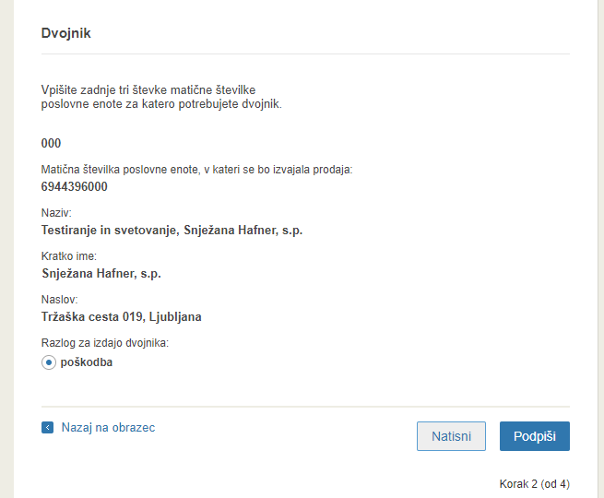
Slika 7: Izpis/predogled vloge
S klikom na gumb »Podpiši« portal uporabnika preusmeri na »SiPASS«, ki omogoča oblačno podpisovanje. Z vnosom SiPASS gesla podpišete vlogo.
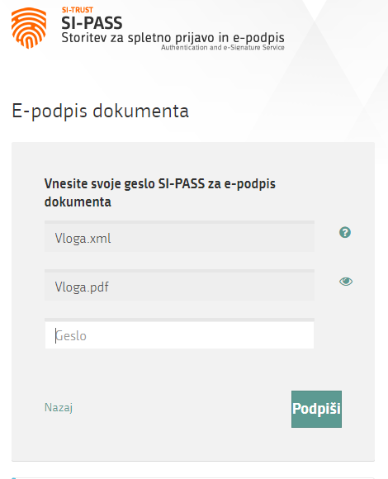
Slika 8: Podpis v SiPASS
Če opazite, da ste naredili kakšno napako, se s klikom na gumb »Nazaj na obrazec« vrnete na obrazec in popravite napake. Pred podpisom si vlogo lahko tudi natisnete.
Postopek se nadaljuje z oddajo vloge.
- Korak: Oddaja vloge
Na tem mestu vam sistem ponuja shranjevanje podpisane vloge s prilogami v lastno evidenco. Po oddaji vloge uporabnik nima več vpogleda vanjo. Gumb »Pošlji« se aktivira v primeru, da prenesete vlogo ali potrdite izjavo »Ne želim prenesti vloge«. Za nadaljevanje kliknete na gumb »Pošlji«.

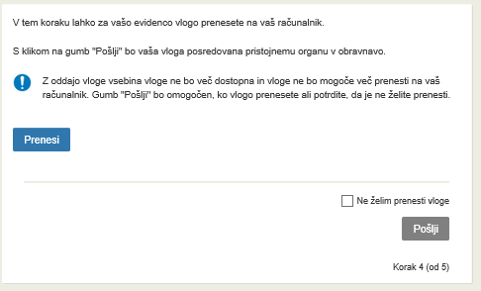
Slika 9: Prenos celotne vloge in oddaja
- Korak: Zaključeno
Portal vlogo odda pristojnemu organu v obravnavo. Uporabniku se izpišejo podatki o oddaji vloge in povezava na namizje. Uporabnik dobi na svoj elektronski naslov sporočilo o oddaji vloge.
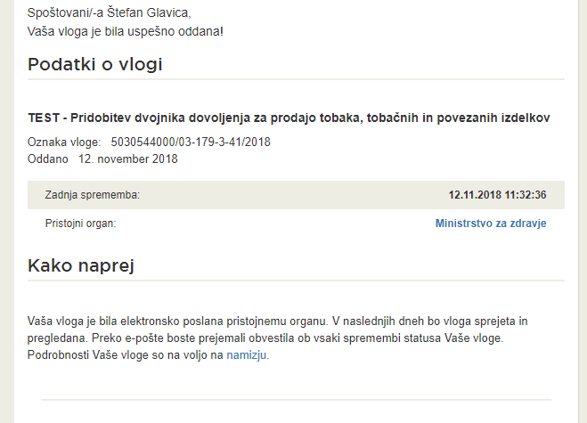
Slika 10: Zaključek

Dopolnitev vloge

Če vloga ni popolna, vas pristojni organ pozove k dopolnitvi. Vlogo lahko dopolnite elektronsko tako, da v seznamu vlog v postopku izberete vlogo, ki jo želite dopolniti in v sklopu Delo z vlogo izberete »Dopolni«.

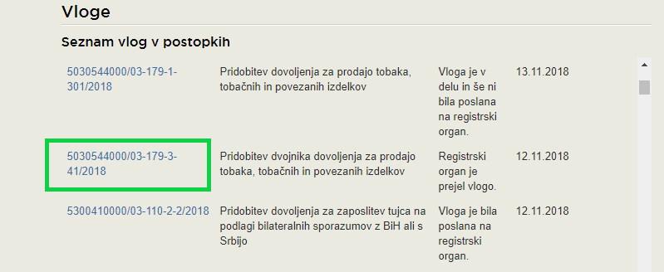
Slika 11: Namizje podjetja – Seznam vlog v postopkih

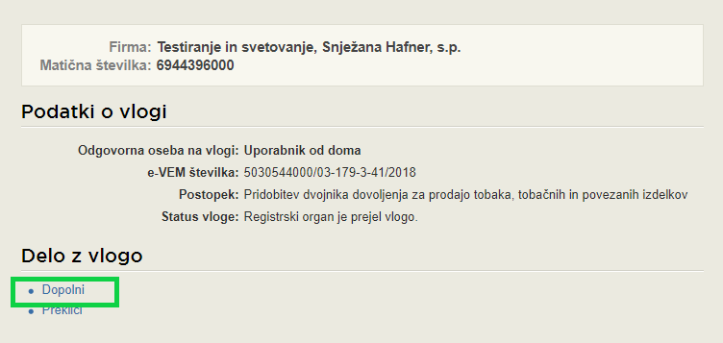
Slika12 : Namizje podjetja – Podatki o vlogi
Portal ponudi poseben obrazec, v katerem ima vlagatelj možnost opisati manjkajoče podatke ali priložiti manjkajoče priloge.
S klikom na gumb »Naprej« portal izpiše predogled vloge in ponudi podpisovanje in oddajo vloge.
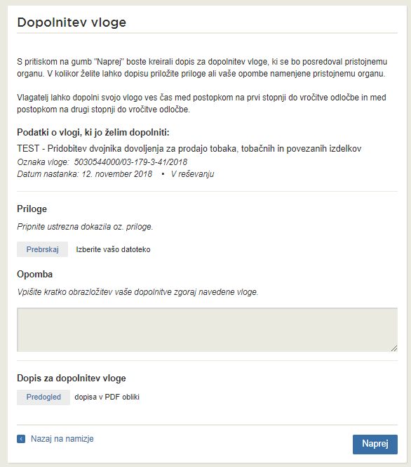
Slika 13: Obrazec »dopolnitev vloge«

Umik vloge

Preden je vloga rešena portal omogoča vlagatelju, da vlogo umakne. Na strani »Podatki o vlogi« z izbiro aktivnosti »Prekliči« začnemo s postopkom umika vloge.
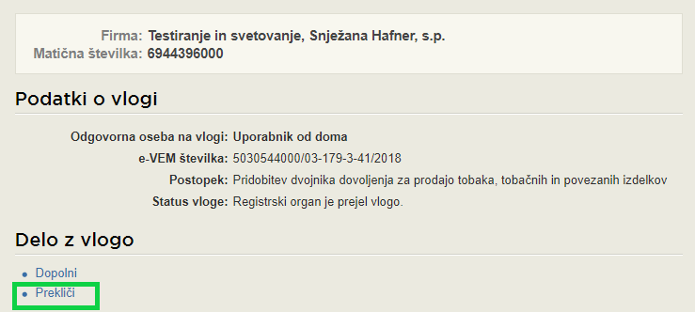
Slika 14: Namizje podjetja - Podatki o vlogi«

Portal ponudi popolnoma izpisano vlogo za umik vloge, z vsemi potrebnimi podatki.
S klikom na gumb »Naprej« portal izpiše predogled vloge in ponudi podpisovanje in oddajo vloge.
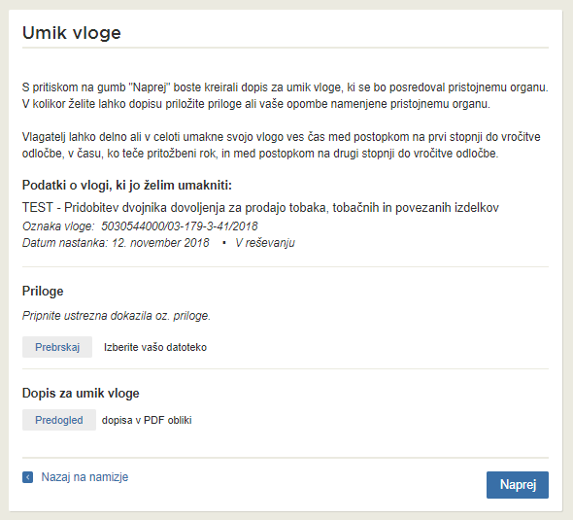
Slika 15: Umik vloge

Spremljanje statusa vloge

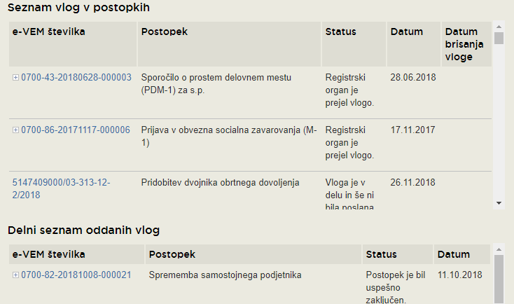
Slika 16: Namizje podjetja – Seznam vlog v postopkih in Delni seznam oddanih vlog

Podatki o vlogah, ki so neoddane, oddane ali v reševanju se nahajajo v seznamu vlog v postopkih. Ko je vloga rešena, se prestavi v delni seznam oddanih vlog.

